████████████████████████████████████



████████████████████████████████████

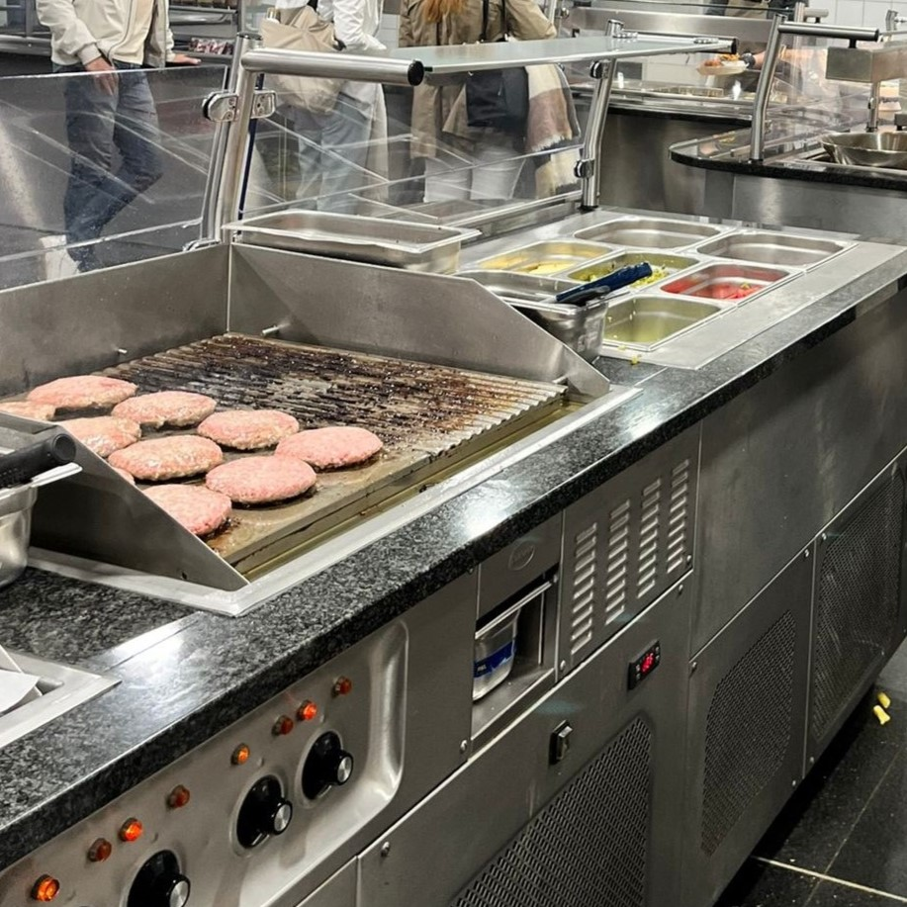

████████████████████████████████████

35
Mijn werkplek

████████████████████████████████████

